安全责任承诺书

中国联通山西省分公司：
我司作为贵司 中国联通山西省忻州市分公司2026年5月报废线缆处置项目 中选竞买人，同意你方竞买公告和竞买须知中所有条款内容,同时特向贵司作如下承诺：
- 严格按照竞买公告、竞买须知及双方签署的买卖合同内容，履行相关义务。按时支付货款，并完成实物交接、运输。
- 在报废物资实物移交期间，将严格遵守贵司有关规定，接受贵司有关人员的监督。
- 我司将对我方现场交接人员进行全面安全教育，提高安全意识，确保交接人员具备相关安全生产管理资质和能力。
- 如因我司未按国家相关规定办理相关手续、装运处理不当等造成安全、环保事故及相应法律后果和对贵司造成的任何损失均由我司承担责任。
- 我司将严格遵守劳动保护及安全生产规章制度，在设备装卸、包装、运输过程中如发生贵我双方及第三方财产损失或人员伤亡事故，责任均由我司承担。
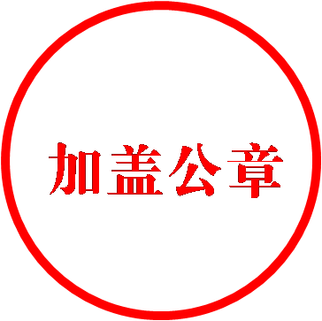
- 我司承诺在完成装卸交接工作后，将按贵司现场管理要求对施工现场进行清理，同时保证对于现场工作后垃圾的处理符合国家及本地环保等相关规定。

承诺方（盖章）：
授权代表（签字）：
日 期：

